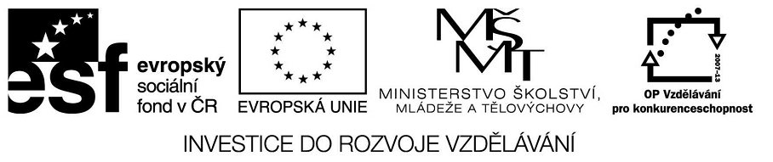
VY_32_INOVACE_23_09
Základní vzdělávání – Jazyk a jazyková komunikace – Anglický jazyk

Název materiálu – Irregular plural

Anotace – Žáci prokáží aktivní znalost nepravidelných tvarů množného čísla na příkladech

Autor - Mgr. Radek Hulva

Jazyk – angličtina, čeština

Očekávaný výstup – žák doplňuje chybějící slova v textu, využívá získané znalosti

Speciální vzdělávací potřeby - žádné

Klíčová slova – irregular plural

Druh učebního materiálu – pracovní list

Druh interaktivity - aktivita

Cílová skupina - žák

Stupeň a typ vzdělávání – základní vzdělávání – druhý stupeň

Typická věková skupina – 11-12 let

Celková velikost - 63 kB

Irregular plural

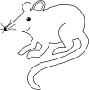 a mouse
three …………….
a woman two ……………

a child two ……………..
a sheep two ………………
a man two ……………….

a box two …………………..
a tooth two ……………………

Zdroje obrázků:
[cit. 2012-10-01]. Dostupné pod licencí Public domain na WWW:

<http://www.clker.com/clipart-162861.html>
<http://www.clker.com/clipart-6977.html>
<http://www.clker.com/clipart-6967.html>
<http://www.clker.com/clipart-49336.html<
<http://www.clker.com/clipart-164070.html
<http://www.clker.com/clipart-152734.html>
<http://www.clker.com/clipart-155695.html>

